Rappel : Un capteur permet de mesurer une grandeur physique (température, obscurité, présence ..).

Cette grandeur physique est ensuite restituée sous la forme d’un signal.

Les capteurs peuvent être classés en trois catégories : logique, analogique ou codeur.

Exemples :

Les CAPTEURS logiques (ou détecteurs) ne prend que deux états (0 ou 1).
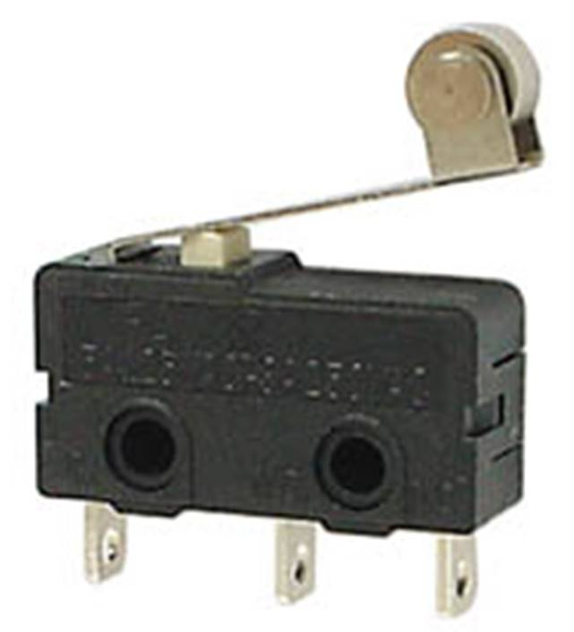
Capteur de contact |  | Permet de savoir par un appui sur le détecteur si un élément (objet, personne,...) est présent ou non.
Détecteur de présence photoélectrique | 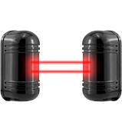 | Permet de savoir par coupure d’un faisceau lumineux si un élément (objet, personne,…) est présent ou non.

Les capteurs analogiques peuvent envoyer une multitude de valeurs dans un interval donné.

Capteur de distance à ultrason | 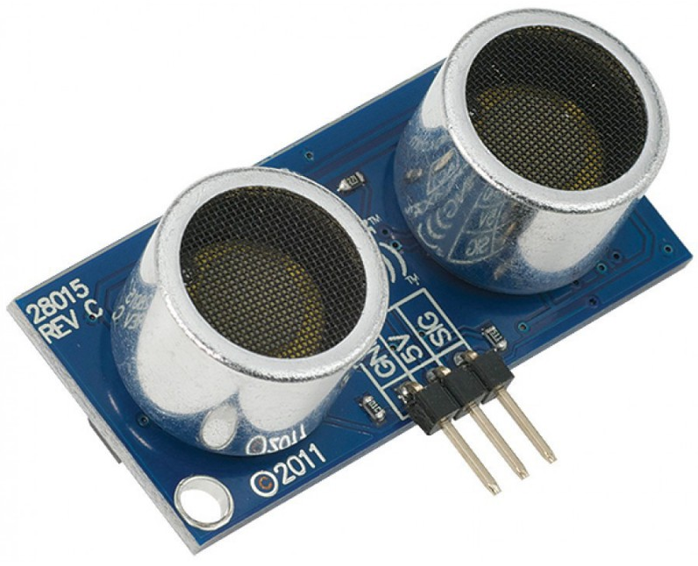 | Permet de mesurer la distance qui sépare le capteur d’un obstacle.
Capteur de luminosité | 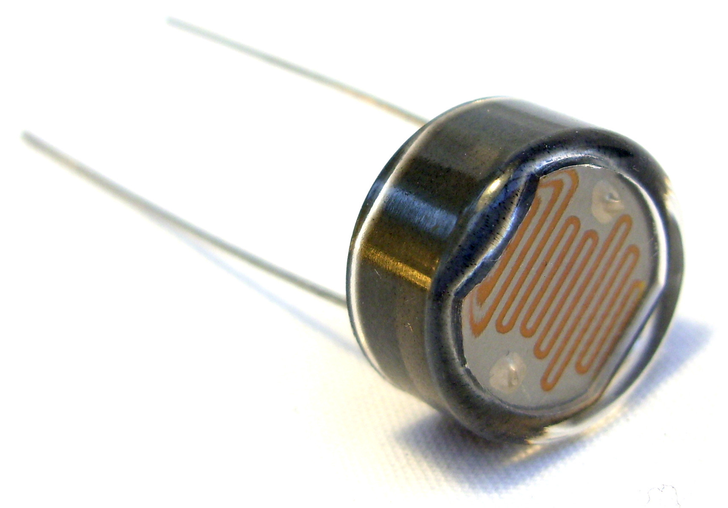 | Permet de mesurer la quantité de lumière ambiante.

Les codeurs (ou capteurs numériques) fournissent un signal codé. Ils envoient un signal numérique (suite de 0 et de 1) en fonction des mesures effectuées.

Capteur de couleur | 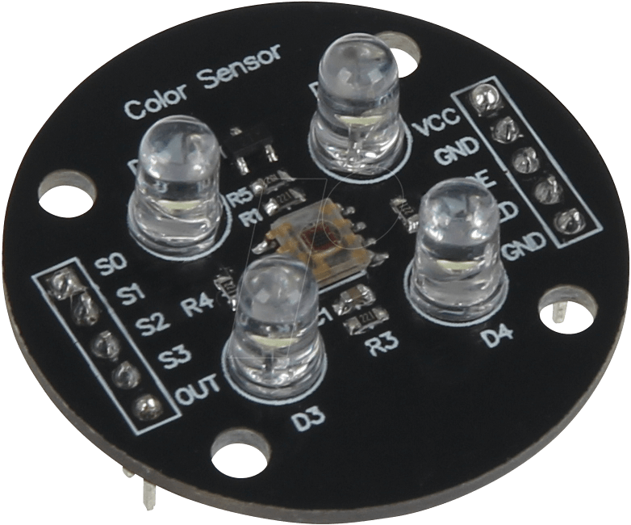 | Permet de déterminer la composition des couleurs.

